МЕЖДУНАРОДНАЯ
НАУЧНО-ПРАКТИЧЕСКАЯ
КОНФЕРЕНЦИЯ

VI Международная научно-практическая конференция студентов и обучающихся
«СТАРТ В НАУКУ»

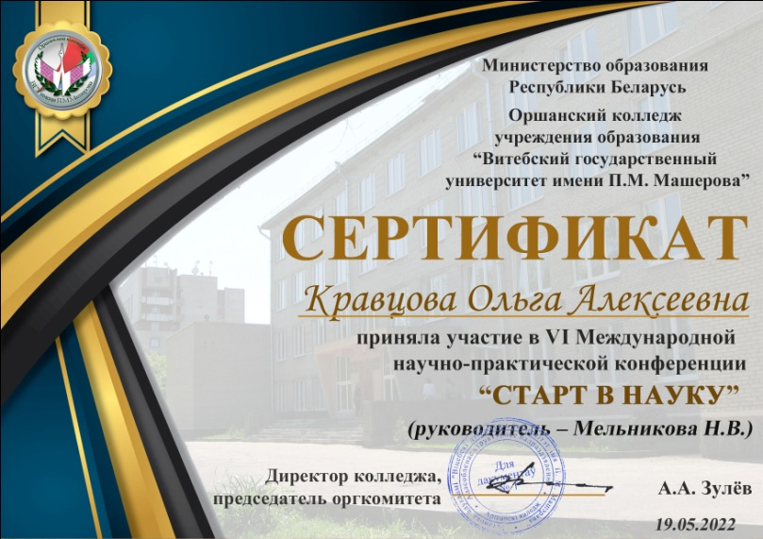
19 мая 2022 года в Оршанском колледже ВГУ имени П.М.Машерова состоялась VI Международная научно-практическая конференция студентов и обучающихся «Старт в науку».
Конференция проводилась с целью расширения контактов между учреждениями образования Республики Беларусь, стран СНГ и зарубежных стран, совершенствования исследовательской культуры обучающихся и студентов.
В рамках конференции работа секций была организована по пяти направлениям, в одной из которых приняла участие студентка Константиновского педагогического колледжа. Кравцова Ольга выступила в секции «Формирование профессиональной компетентности будущих специалистов», подготовив материал на тему: «Лингвокраеведческий материал на уроках русского языка» (руководитель Мельникова Н.В.).Она подробно рассказала об особенностях изучения регионального компонента на уроках русского языка в начальных классах, представила возможные виды заданий.
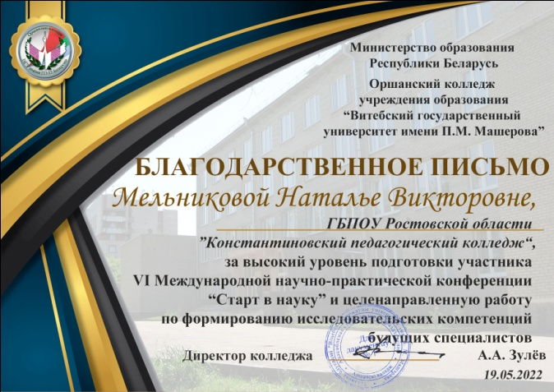
Конференция прошла в интересном ключе: все участники показали свой профессионализм, грамотно представили доклады и ответили на вопросы жюри. Оценивало работы участников жюри из числа профессорско-преподавательского состава ВГУ имени П.М. Машерова.
По итогам конференции Кравцова Ольга была награждена сертификатом, а преподаватель Мельникова Н.В. благодарственным письмом за высокий уровень подготовки участника.

